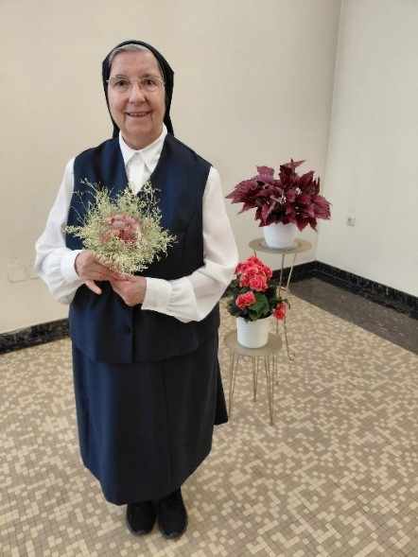
Der Anfang des Weges meiner Berufung

In St. Urban, so heißt auch mein Heimatort, besuchte ich die Pflichtschule und nach deren Abschluss lernte ich drei Jahre bei einer Landschneidermeisterin das Nähen.
Ich hatte eine Schwester, sie war fünf Jahre älter als ich.
Es war ein fixer Plan von mir, dass ich nach der Berufsausbildung ins Kloster gehen werde, doch die Farbe der Kleider der Schwestern die ich gesehen hatte – alle waren schwarz oder grau angezogen, hatten mir nicht gefallen.

Anfang Juni 1965, an einem Sonntag nachmittags, kam ein Bekannter vom Dorf zu uns auf Besuch. Er arbeitete, wie damals viele Männer im Umfeld von Maribor, bei der ÖBB in Graz am Hauptbahnhof. Dieser kannte mein Vorhaben, er wusste, dass mir die Farbe der Kleider der Schwestern, die ich gesehen hatte, nicht gefällt und er war in meine Träume von Schwestern mit schönen blauen Kleidern eingeweiht. Gemütlich saßen wir in der Stube beisammen, haben über verschiedenstes gesprochen und plötzlich sagte er zu mir: „In Graz gibt es Frauen, die schön blau angezogen sind. Ich sehe sie jeden Tag. Du kannst, wenn du willst, morgen in der Früh mit uns Männern mitfahren, wir haben zurzeit in unserem Bus einen Platz frei.“

Ich nahm das Angebot an und fuhr am Montag um vier Uhr früh mit den Arbeitern nach Graz. Am Hauptbahnhof kaufte er mir die Rückfahrkarte und er gab mir fünf Schilling aus Metall, damit ich mir etwas zum Essen und Trinken kaufen könnte. Er sagte: „hier“, dabei zeigte er in die Bahnhofshalle, „musst du hin und her spazieren, dann wirst du die Frauen sehen“.
Ich ging den ganzen Vormittag auf und ab, leider hatte ich in der Zeit keine einzige Ordensfrau mit blauem Kleid gesehen.
Traurig und enttäuscht ging ich zum Bahnsteig, um mit dem Zug um 12:30 Uhr zurück nach Maribor zu fahren. Plötzlich hörte ich meinen Namen rufen.
„Lizika, Lizika, was machst du in Graz, suchst du eine Arbeit?“ Ich blieb wie vom Blitz getroffen stehen. Die Frau, die mich rief, war eine aus unserem Dorf, sie arbeitete im Bahnhofrestaurant.
Sie stand am Fenster und sagte: „komm herein, bleib da, unsere Chefin sucht Mitarbeiter“. Als ich zu ihr hineinging, kam mir die Chefin entgegen und sie sagte zu mir: „Du kannst bei uns gleich zum Arbeiten anfangen. Der Dienst dauert von 14:00 Uhr bis 22:00 Uhr“ Mittagessen und Zwischenmahlzeiten waren kostenlos.
Außerdem bemühte sie sich, dass ich ein Zimmer am Bahnhof bekam. In der Zeit, bis das alles erledigt war, nahm mich Franzka, die Frau, die mich gerufen hat, bei sich auf.
So bin ich nicht mehr nach Hause gefahren, habe meinen Bekannten am Bahnhof gesucht, ihm die Fahrkarte zurückgegeben, die fünf Schilling in Münzen habe ich aber behalten. Dann bat ich ihn, zu meiner Mutter zu gehen und ihr zu sagen, dass ich Arbeit gefunden habe und in Graz bleibe.
Nach dem ich all das erledigt hatte, begann ich noch am Nachmittag zu arbeiten. Meine Arbeit war, die sauberen Teller aus der Spülmaschine zu nehmen und sie auf einer Anrichte für die Kellner vorzubereiten. Im Bahnhofrestaurant arbeiteten viele Köche und Kellner, es war ein großer Betrieb.
Die Zeit verging, ich hatte schon 2 Monatsgehälter bekommen – der Betrag war sehr hoch – aber leider habe ich noch immer keine Schwester mit blauem Kleid gesehen.
Es war ein Feiertag, ich glaube es war Maria Himmelfahrt; erstmals hatte ich mit meiner Bekannten gemeinsam frei und wir machten eine Wallfahrt nach Maria Trost.
Beim Hinaufgehen der Stiege ging plötzlich – wie durch ein Wunder - eine Schwester vor uns. Der strahlende Tag, tiefblauer Himmel und das blaue Kleid der Schwester ließen mein Herz jubeln. Perfekt machte die ganze Situation, dass ich mit der Schwester in Blau in meiner Sprache, slowenisch, sprechen konnte, es war Schwester Berta vom Provinzhaus.
Am nächsten freien Tag ging ich in die Mariengasse und fragte nach der Provinzoberin. Schwester Responsa Bauer kam ins Sprechzimmer, sie war sehr herzlich und ich hatte das Gefühl, dass sie über mein Vorhaben informiert war. Schwester Responsa sagte: „Du Kleine, du kannst schon am 1.Oktober kommen, arbeitest bis Jahresende im Rollboden, nebenbei nützt du die Zeit, um besser Deutsch zu lernen und du kannst im Provinzhaus wohnen“.
Am 6. Jänner 1966 wurde ich ins Postulat aufgenommen und kam ins Landeskrankenhaus.
Die Kündigung bei meiner Arbeitsstelle am Bahnhof viel mir sehr schwer, sie war doch meine erste Heimat in Graz. In dieser Zeit habe ich auch, wie nie zuvor, die Führung und Begleitung Gottes gespürt. Jetzt, nach so langer Zeit gehe ich immer noch gerne zum Hauptbahnhof, zum Fenster meines Anfangs, das es noch immer gibt.
Beim Eintritt ins Seminar wurden mir neben anderen Dingen auch diese 5 Schilling Münzen abgenommen. Um sie ist mir heute noch leid, war es doch das erste österreichische Geld, das mir gehörte.
Heute sind es sechzig Jahre, dass ich zu dieser Gemeinschaft gehöre, deren Ordenstracht die blauen Kleider sind.- Ich bin dankbar und glücklich.

Sr. Dora Tos

